Mgr. Mário Krajčovič V.C
Rovnice s obrázkami:
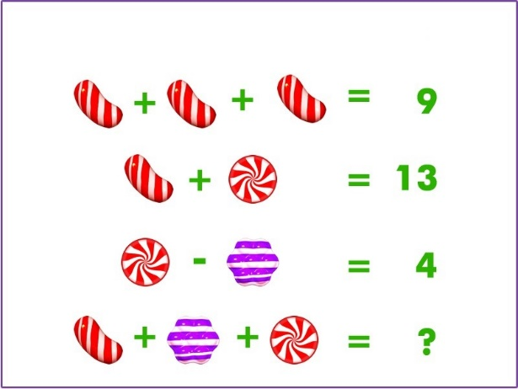
1.)
Červeno-biely cukrík v tvare fazule =
Okrúhly červený cukrík =
Fialový cukrík =
Posledná rovnica =
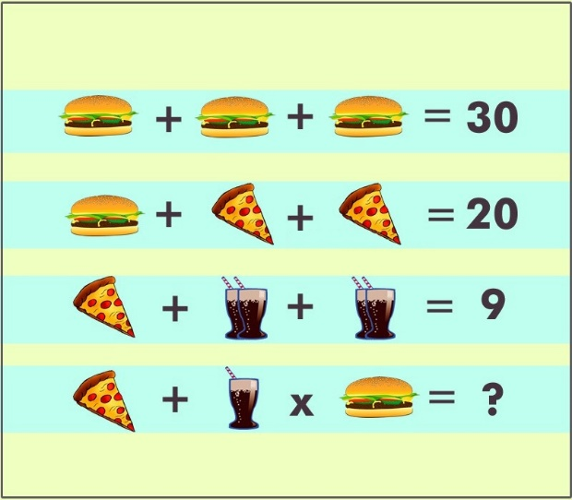
2.)
Burger =
Pizza =
Cola =
Posledná rovnica =

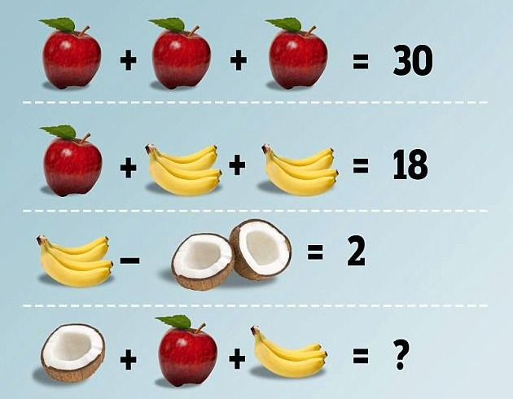
3.)
Jablko =
Banán =
Polovica kokosového orecha =
Kokosový orech =

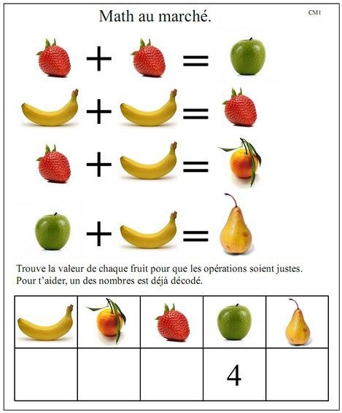
4.)

Jahoda =
Jablko = 4
Banán =
Hruška =
Pomaranč =

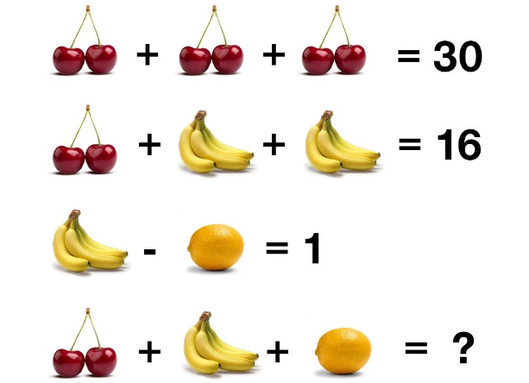
5.)
Čerešne =
Banány =
Citrón =

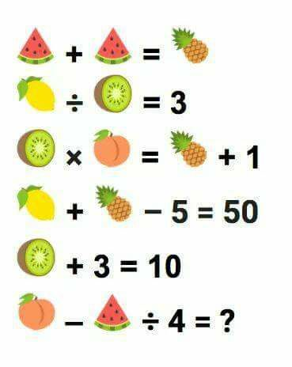
6.)

Melón =
Citrón =
Kivi =
Broskyňa =
Ananás =

